Opdracht 7 Nieuw assortiment planten

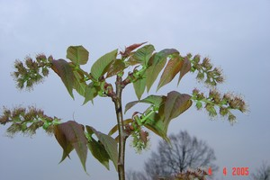

**Inleiding**

“Maddenia hypoleuca Chinese boom verwant aan Prunus maar met tien bloembladen. De hoogte na 10 jaar is 3 meter. De bloemkleur is bruin verkleurend naar groen. De bloeiperiode is maart - april. Deze plant is zeer winterhard.”

**Doel van deze opdracht**

Tuincentra komen voortdurend met nieuwe soorten. In deze les ga je je verdiepen in een aantal nieuwe soorten.

**Opdracht**

Je hebt plantlijst 301-320 Heesters van Meesters ontvangen.

Je krijgt een plant van de docent. Je krijgt ook een blanco dia aangewezen.

1. Maak PowerPoint dia’s met:

* Het nummer en de naam van de plant
* Foto van de soort zoals die voor je staat
* Foto zoals de soort er in volwassen staat uitziet
* Foto van bloem en blad
* De betekenis van de Latijnse soortnaam
* Afmetingen volwassen exemplaar
* Standplaats (licht, water, bodem)

1. Stuur deze dia’s naar [kwant@groenewelle.nl](mailto:kwant@groenewelle.nl)

De verzamelde dia’s komen in het arrangement plantenkennis te staan.

1. Presenteer je plant aan de klas met deze dia’s.

**Beoordeling**

De soorten worden afgetoetst met levend materiaal tijdens de volgende les

**Bijlage**

Plantlijst 301-320 Heesters van Meesters